0625
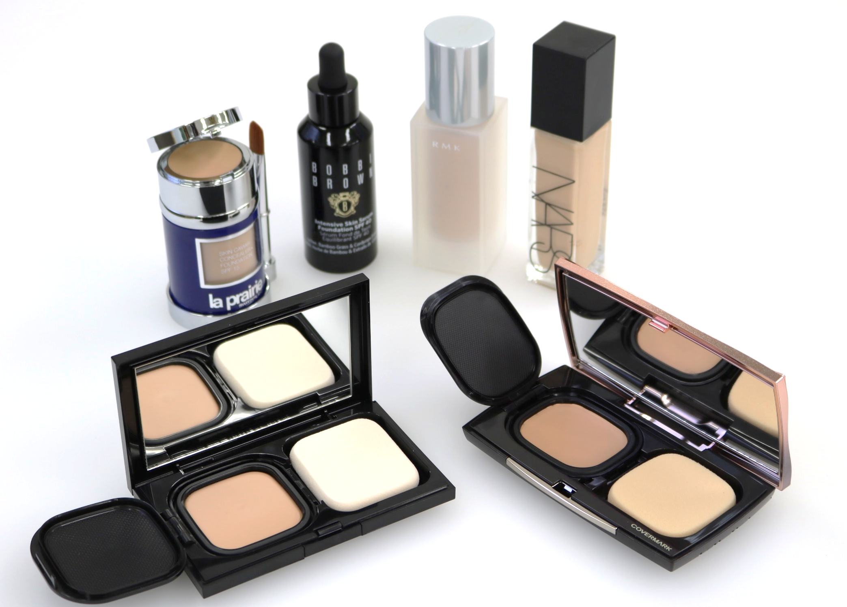

DEPACO STAFFが厳選！名品コスメ⑤ファンデーション編
2018.06.25

化粧品バイヤー
丹保

（リード）DEPACOには、自分にぴったりのコスメを見つけたい、という声が多く寄せられています。そこでコスメに詳しいバイヤーや各店スタッフたちに、「名品といえばコレ！」と思う定番&鉄板アイテムを聞き込み調査してきました！今回はファンデーション編。ぜひ、みなさんのアイテム選びに役立ててくださいね♪

〈カバーマーク〉
ひと塗りでカバーしながら、つやめく肌へ。
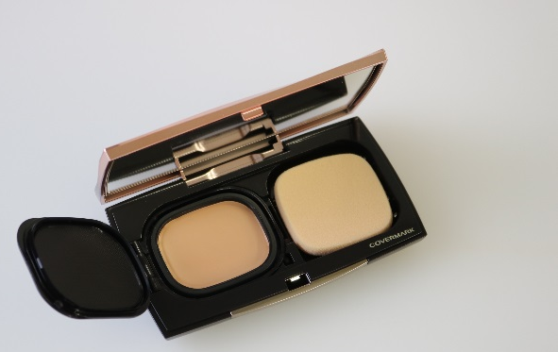

〈カバーマーク〉カバーマーク フローレス フィット SPF35・PA+++ 税込7,560円
少量で気になる部分をカバーしながら、ツヤ・質感・みずみずしさまで再現するエマルジョンタイプのファンデーション。カバー力があるのに重たくない質感と、ほどよくしっとりしたテクスチャーがお気に入り♪ちなみに、スポンジでポンポンとプレスしながら使うときれいにカバーできますよ。（大丸梅田店 ○○○○・飯嶋）

〈RMK〉
透明感＋カバー力で、うっとり美肌。
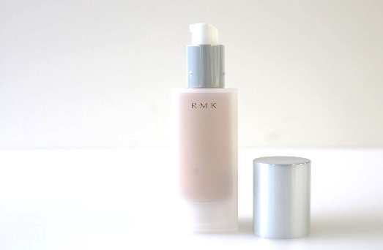

〈RMK〉ジェルクリーミィファンデーション SPF24・PA++(30g)税込5,400 円
ジェルの透明感とクリームのカバー力がひとつになった、ハイブリットタイプのファンデーション。ジェルが肌にぴたっとフィットし、カバーしながら透明感のあるつややかな肌を演出してくれますよ♪（デパコ エディター・HIDECO）

〈スック〉
ツヤ重視派も納得のファンデーション。
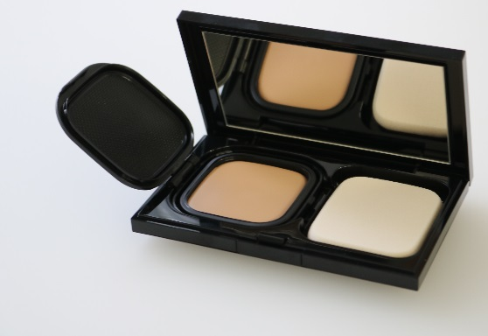

〈スック〉フレーム フィックス モイスチャライジング ソリッド ファンデーション SPF25・PA++(12g)税込9,180 円

パウダータイプとリキッドタイプの“いいとこどり”をしたエマルジョンタイプです。下地機能も備えており、ひと塗りで、まるで“蒸しタオル”した後のようなつややかな肌に仕上がります♡ほどよくしっとりした使い心地なので、夏の冷房が効いた環境にもおすすめですよ♪（大丸東京店 サブマネジャー・小沢）

〈NARS〉
つけたての仕上がりと輝きをキープ！
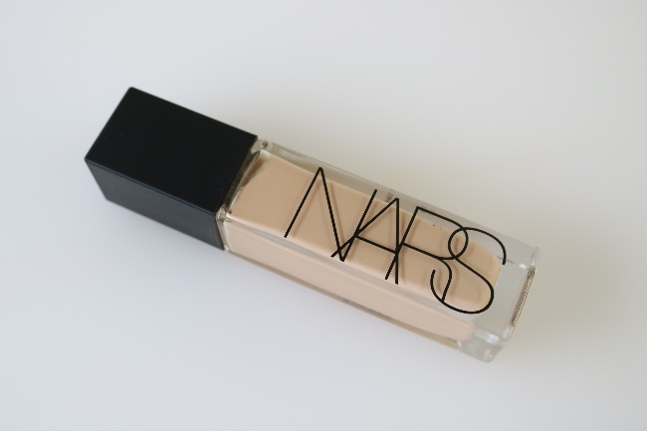

〈NARS〉ナチュラルラディアント ロングウェアファンデーション(30mL)税込6,588円

化粧直し嫌いの私の名品ファンデ！つけたての仕上がりと輝きが持続しますよ。みずみずしいテクスチャーでのびがよく、肌にぴったりフィット。カバー力に優れて、シミやソバカスがある方でも重ね付けすればうまく隠せます。18色展開で、肌トーンに合ったファンデーションが見つかるはず♡（化粧品バイヤー・泉）

〈ボビイ ブラウン〉
今年っぽいツヤ肌が叶う優秀ファンデ！
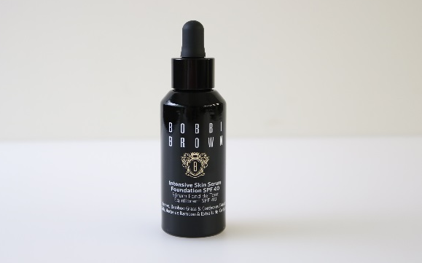

〈ボビイ ブラウン〉インテンシブ スキン セラム ファンデーション SPF40・PA++++(30g)税込7,452円

うす塗りでもカバー力があり、重ねづけしても厚ぼったくならない名品ファンデです。ブラシ塗りもおすすめで、初心者でもムラのないきれいなツヤ肌に仕上げられますよ。また上からパウダーをつけなくても、仕上げにスポンジなどでポンポンと押さえればOK。カラーバリエーションも豊富なところも気に入っています。（大丸神戸店 サブマネジャー・藤原）

〈ラ・プレリー〉
みずみずしいテクスチャーでしっかりカバー！
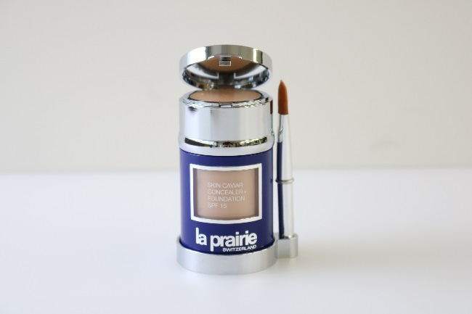

〈ラ・プレリー〉SC コンシーラー・ファンデーション （ファンデーションSPF15・PA++++ 30mL/コンシーラー2g)税込26,990円
最後に私のおすすめはこちらの名品。クリームファンデーションなのに軽いつけ心地。ナチュラルなツヤ感で、キレイな肌に仕上がりますよ！コンシーラーとセットになっているのもポイント♪ニキビ跡や目の下のクマなど、気になるところをサッとカバーできますよ。（化粧品バイヤー・丹保）

今、使っているファンデーションがどうもしっくりこない、という方は、ぜひ、店頭へ。カバー力や質感、化粧もちのよさや色選びなど、ぴったりのファンデーションをアドバイスします♪

